运行说明

1 模型训练
1. 配置环境：Python 3.13及以上
2. 导入所有依赖包（requirement.txt）
3. 将控制台输出信息保存至log.txt
4. 运行/train/main.py文件
5. 保存两个.pth模型文件以及日志文件log.txt
注1：运行前务必保证计算机显存≥8GB，且显卡支持CUDA架构，可用内存在16GB以上。
注2：训练时间大约在40小时左右，请随时确保可用资源充足并及时备份相关文件。

2 模型测试
1. 确保模型文件夹/models处已存放好要测试的.pth模型文件
2. 测试主函数各参数说明如下：
num_test_episodes：测试次数。
smooth_window：平滑窗口大小，用于控制曲线平滑程度。
save_result：判断是否将全局追逃动态轨迹图保存为GIF文件，默认为False。若改为True将会消耗大量性能与时间。
result_dir：文件保存路径。
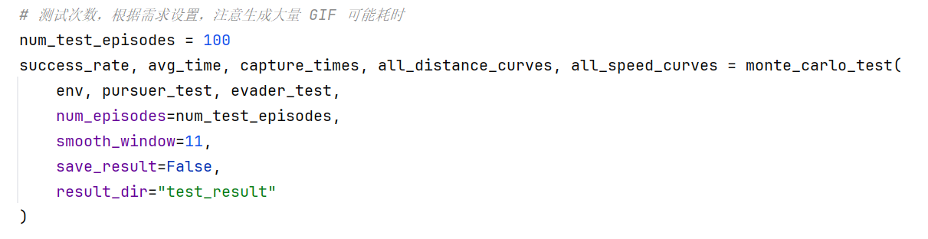
3. 将控制台输出信息保存至log.txt
4. 运行/test/test.py文件
5. 保存日志文件log.txt
注：运行test.py前，需要确保/test/test_result/文件夹内没有旧数据残留，否则运行过程中容易出现卡死。

